**Lecture12 死锁**

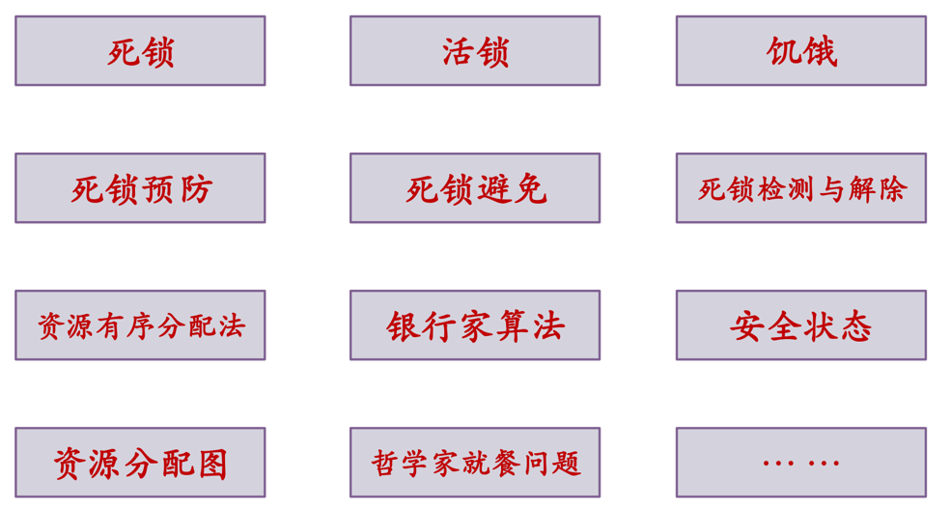**概念**

**大纲**

1. 基本概念
2. 资源分配图
3. 死锁解决方案
4. 死锁预防
5. 死锁避免
6. 死锁检测与解除
7. 哲学家就餐问题

**基本概念**

1. 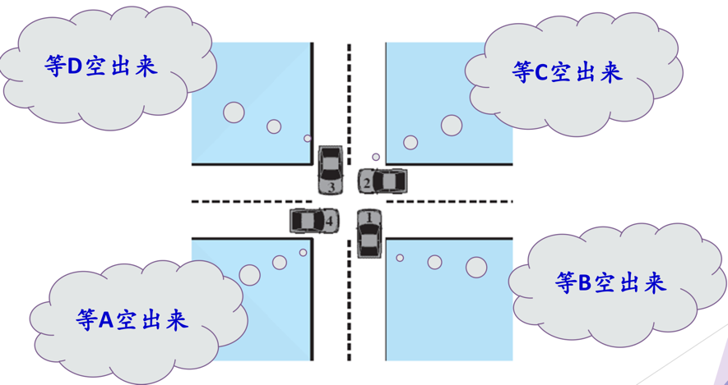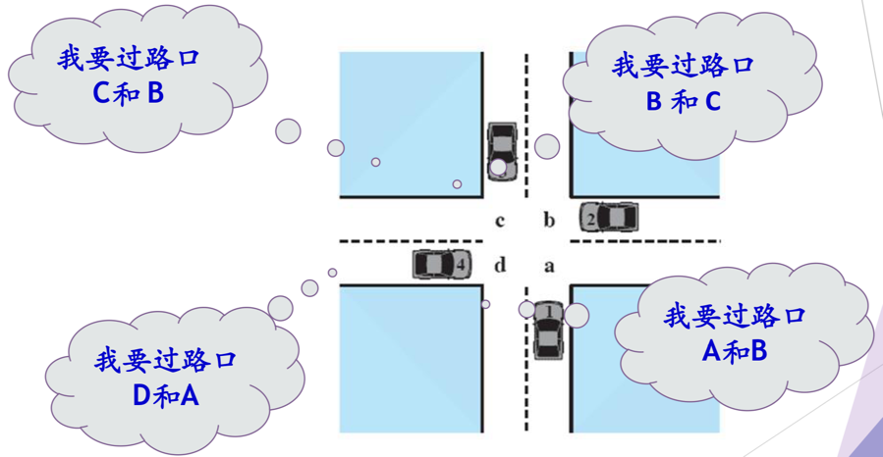日常生活中的死锁现象
2. 死锁
3. 定义
4. A process is deadlocked iff it is waiting for a condition that will never be true.
5. 一组进程中，每个进程都无限等待被该组进程中另一进程所占有的资源，因而永远无法得到的资源，这种现象称为进程死锁，这一组进程就称为死锁进程

* 如果死锁发生，会浪费大量系统资源，甚至导致系统崩溃
* 结论
* 参与死锁的所有进程都在等待资源
* 参与死锁的进程是当前系统中所有进程的子集（可能同时有多个死锁）

1. 死锁发生的原因
2. 概括：资源数量有限 + 锁和信号量错误使用

* 资源的使用方式

“申请--os分配--使用--释放”模式

* 可重用资源：可以被多个进程多次使用（可能导致死锁）
* 可抢占资源：处理器、内存
* 不可抢占资源：I/O部件（如打印机）、文件、数据库、信号量
* 可消耗资源：只可使用一次的可以创建和销毁的资源
* 信号、中断、消息

1. 具体原因

* 大型代码库中，组件之间有复杂的依赖关系，因此在设计锁机制时，要避免循环依赖导致的死锁
* 通过封装（模块化）隐藏实现细节，开发更容易，但是模块化和锁不是很契合，某些看起来没有关系的接口可能会导致死锁

1. 产生死锁的必要条件
2. 互斥使用(资源独占)

一个资源每次只能给一个进程使用

1. 占有且等待(请求和保持，部分分配)

一个进程在申请新的资源的同时保持对原有资源的占有

1. 不可抢占(不可剥夺)

资源申请者不能强行的从资源占有者手中夺取资源，资源只能由占有者自愿释放

1. 循环等待

存在一个进程等待队列 {P1 , P2 , … , Pn}，其中P1等待P2占有的资源，P2等待P3占有的资源，…，Pn等待P1占有的资源，形成一个进程等待环路

1. 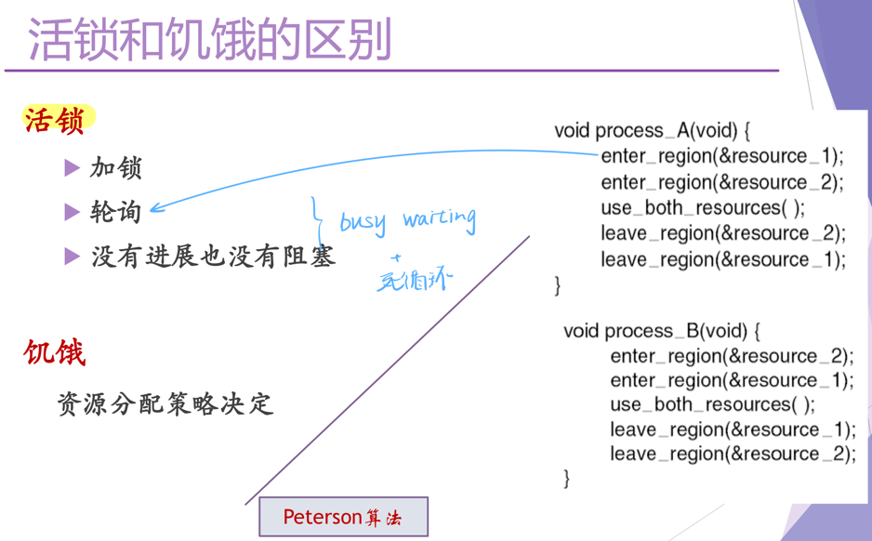活锁与饥饿（？）

**死锁的分析：RAG**

1. 资源分配图（RAG，Resource Allocation Graph）
2. 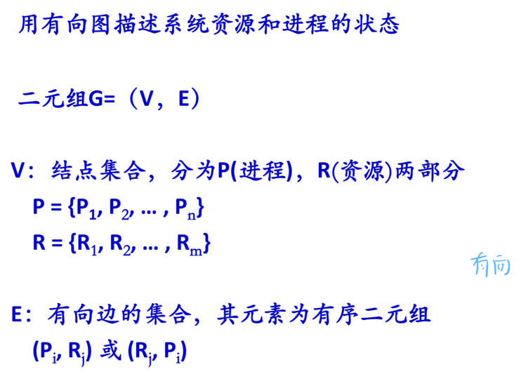定义
3. 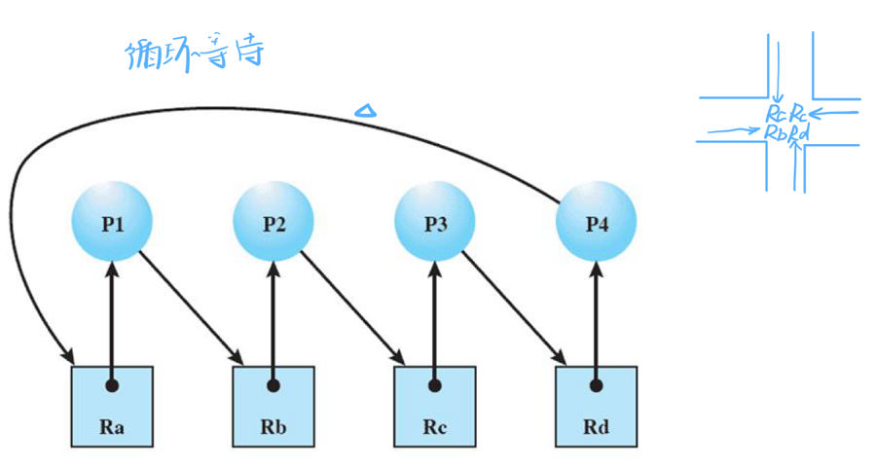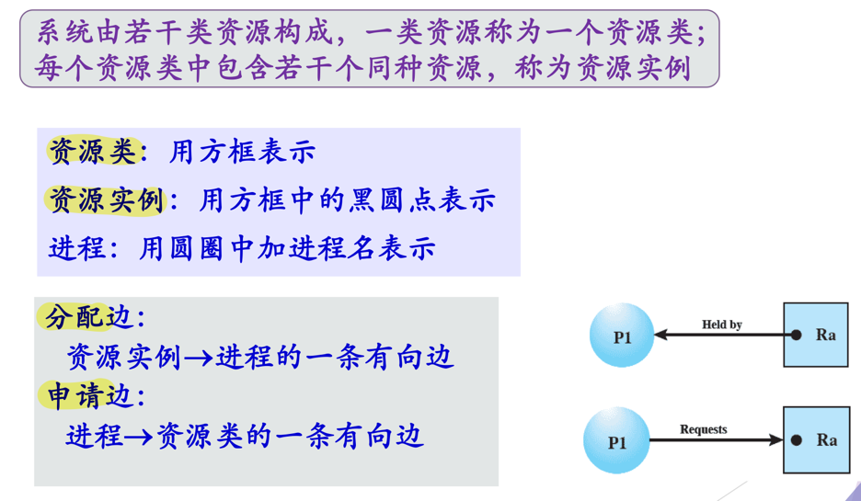具体表示
4. 死锁定理
5. 如果资源分配图中没有环路，则系统中没有死锁，如果图中存在环路则系统中可能存在死锁
6. 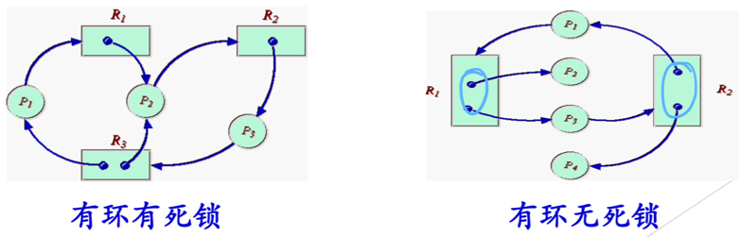如果每个资源类中只包含一个资源实例，则环路是死锁存在的充分必要条件
7. RAG的化简
8. 找一个非孤立点进程结点且只有分配边，去掉分配边，将其变为孤立结点
9. 再把相应的资源分配给一个等待该资源的进程，即将某进程的申请边变为分配边
10. 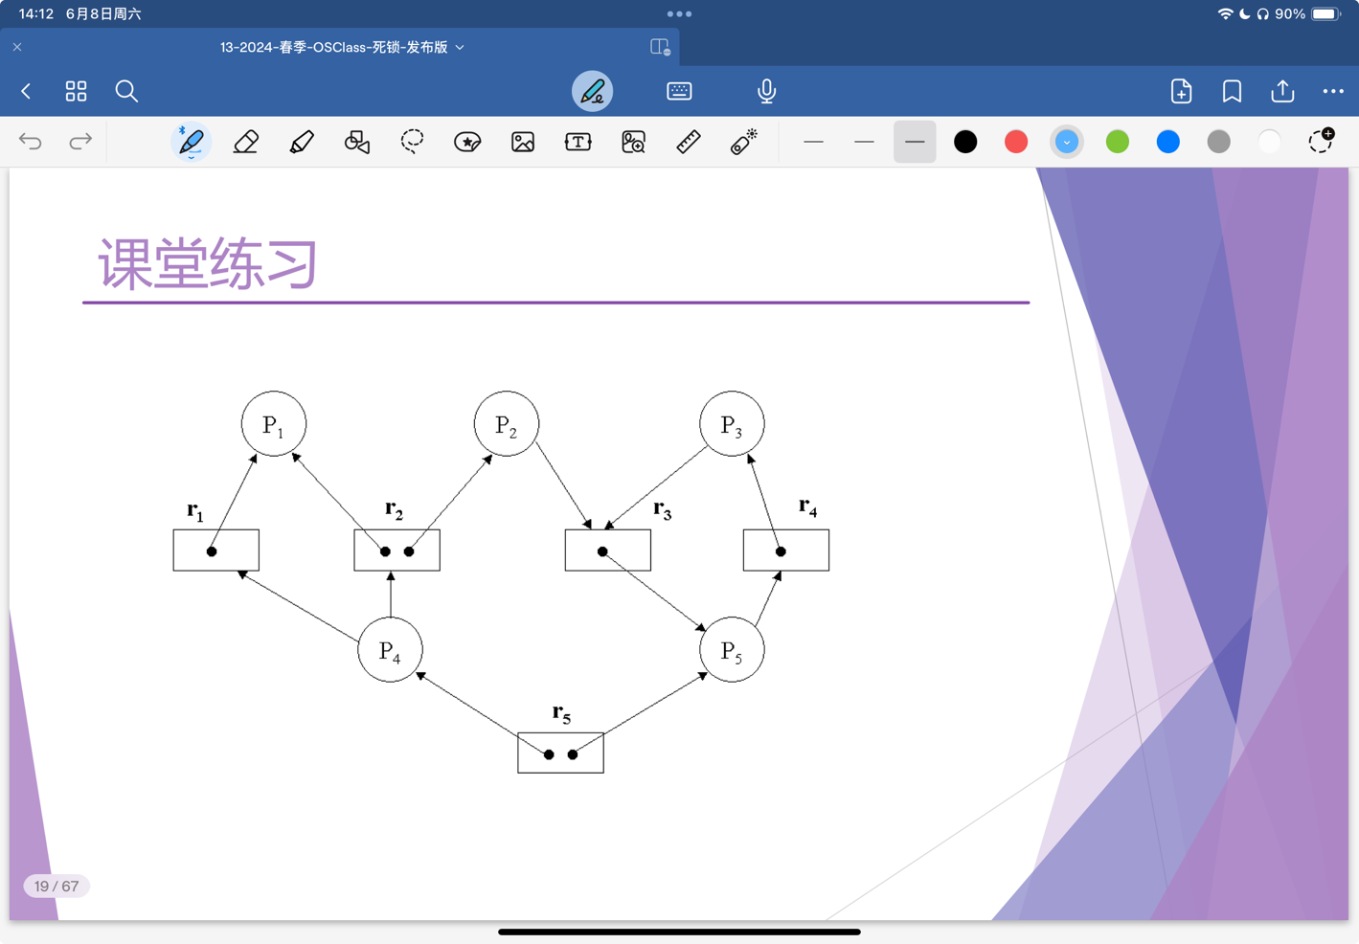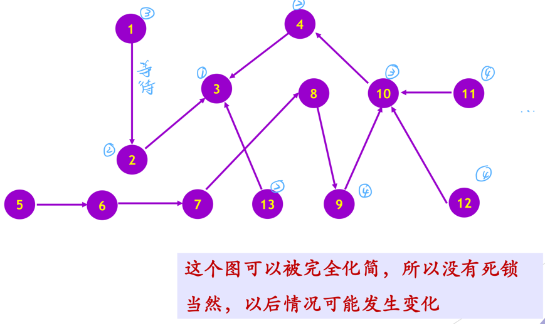重复1，2

**解决死锁的方法**

1. 方法简介
2. 不考虑此问题（鸵鸟算法）
3. 不让死锁发生
4. 死锁预防

静态策略：设计合适的资源分配算法，不让死锁发生

1. 死锁避免

动态策略：以不让死锁发生为目标，跟踪并评估资源分配过程（不管具体的分配算法），根据评估结果决策是否分配

1. 让死锁发生
2. 死锁检测与解除
3. 死锁预防
4. 定义

在设计系统时，通过确定资源分配算法，排除发生死锁的可能性

1. 具体的做法

防止产生死锁的四个条件中任何一个（某一个）发生

1. 破坏“互斥使用/资源独占”条件

* 资源转换技术：把独占资源变为共享资源

SPOOLing技术的引入

* 解决不允许任何进程直接占有打印机的问题
* 设计一个“精灵deamon”进程/线程负责管理打印机，进程需要打印时，将请求发给该daemon，由它完成打印任务

1. 破坏“占有且等待”条件

* 实现方案1
* 要求每个进程在运行前必须一次性申请它所要求的所有资源，且仅当该进程所要资源均可满足时才给予一次性分配（结合资源的静态分配策略）
* 问题：资源利用率低；“饥饿”现象
* 实现方案2
* 在允许进程动态申请资源前提下规定，一个进程在申请新的资源不能立即得到满足而变为等待状态之前，必须释放已占有的全部资源，若需要再重新申请
* 问题：实现比较复杂

1. 破坏“不可抢占”条件

* 实现方案：虚拟化资源
* 当一个进程申请的资源被其他进程占用时，可以通过操作系统抢占这一资源(两个进程优先级不同)
* 局限性：适用于状态易于保存和恢复的资源（CPU、内存等，打印机不行）

1. 破坏“循环等待”条件

* 通过定义资源类型的线性顺序实现
* 实施方案：资源有序分配法
* 把系统中所有资源编号，进程在申请资源时必须严格按资源编号的递增次序进行，否则操作系统不予分配
* 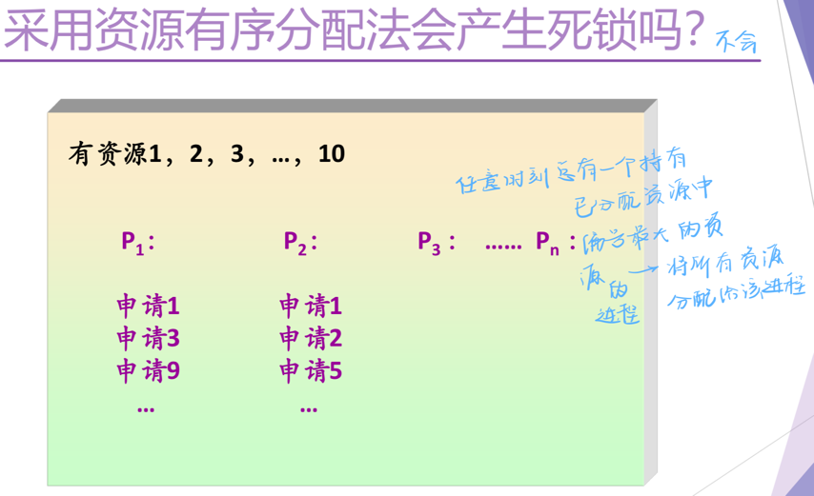实现时要考虑的问题：如何对资源编号...
* 例子：哲学家就餐问题（见下）

1. 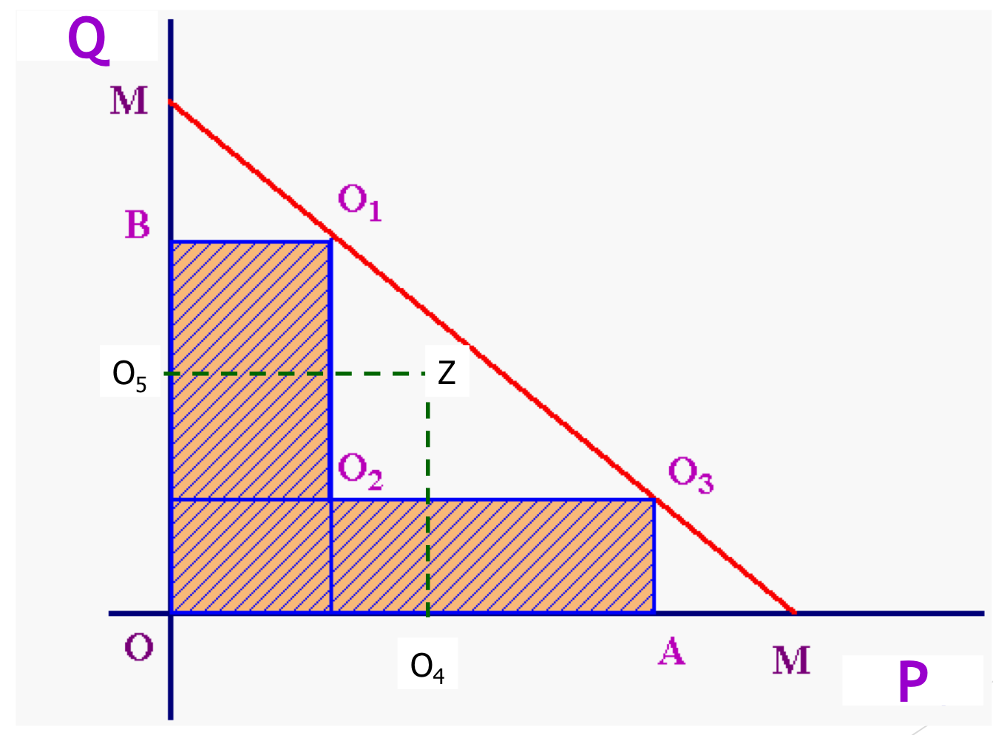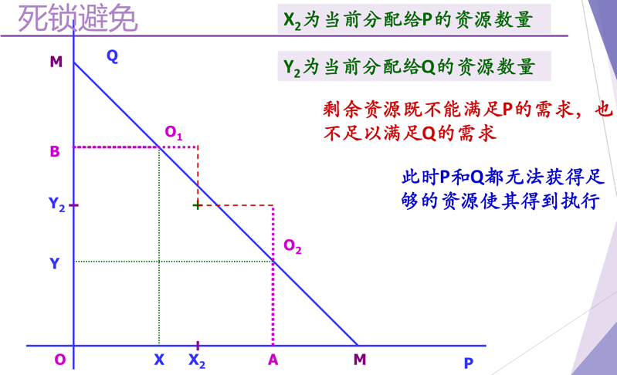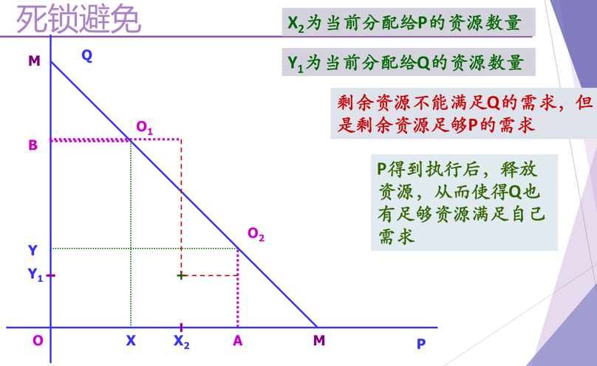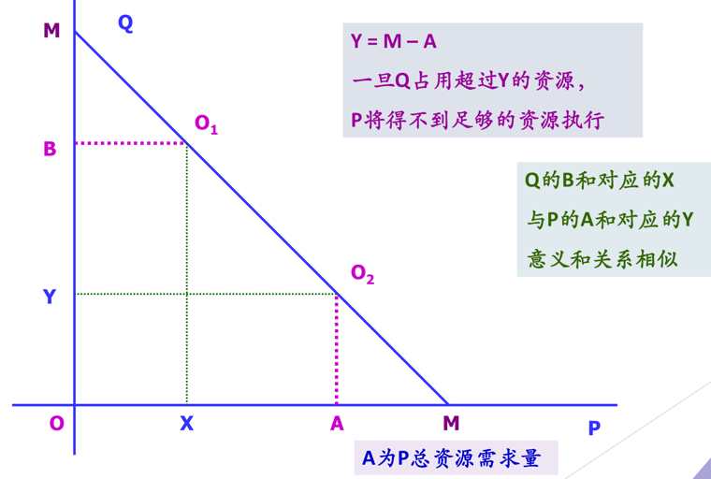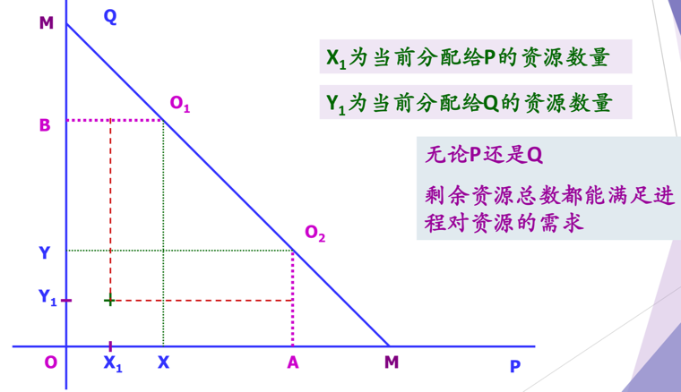死锁避免
2. 定义
3. 死锁避免

* 在系统运行过程中，对进程发出的每一个系统能够满足的资源申请进行动态检查，并根据检查结果决定是否分配资源，若分配后系统发生死锁或可能发生死锁，则不予分配，否则予以分配
* 通过对资源的调度来避免死锁

1. 安全状态与安全序列

* 安全状态
* 如果存在一个由系统中所有进程构成的安全序列P1，…，Pn，则系统处于安全状态
* 安全状态保证一定不会有死锁发生
* 安全状态
* 不安全状态:不存在一个安全序列
* 不安全状态一定导致在某个时刻产生死锁
* 安全序列
* 一个进程序列{P1，…，Pn}是安全的，如果对于每一个进程Pi(1≤i≤n），它以后尚需要的资源量不超过系统当前剩余资源量与所有进程Pj (j < i )当前占有资源量之和，系统处于安全状态

1. 银行家算法（Banker’s Algorithm）
2. 简介

* Dijkstra提出(1965)
* 仿照银行发放贷款时采取的控制方式而设计的一种死锁避免算法

1. 设计思想

* 在固定数量的进程中共享数量固定的资源
* 每个进程预先指定完成工作所需的最大资源数量
* 进程不能申请比系统中可用资源总数还多的资源
* 进程等待资源的时间是有限的
* 如果系统满足了进程对资源的最大需求，那么进程应该在有限的时间内使用资源，然后归还给系统

1. 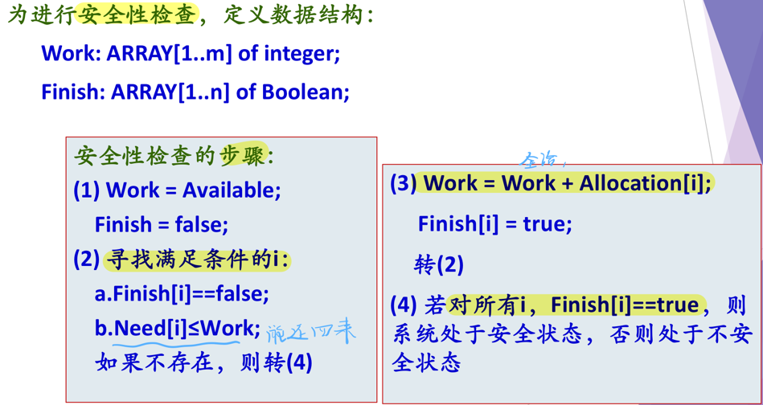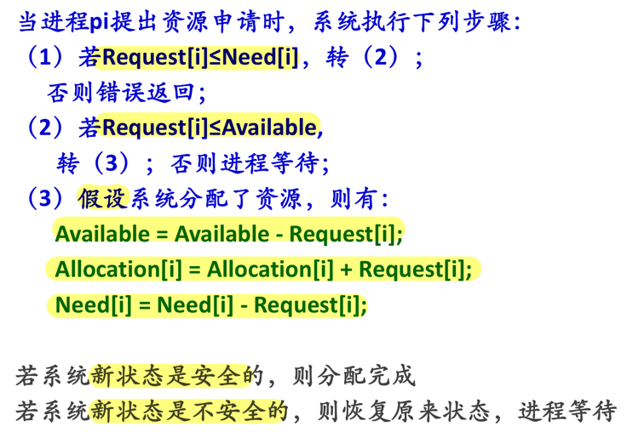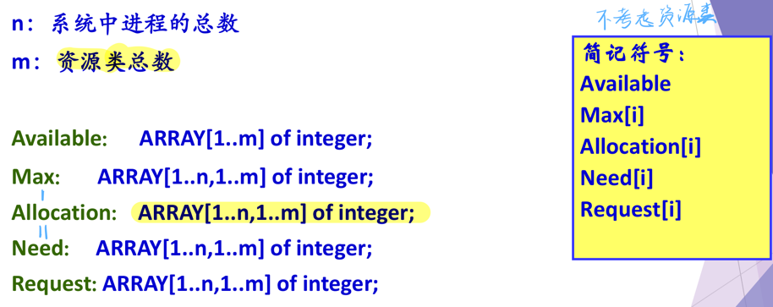算法具体执行过程
2. 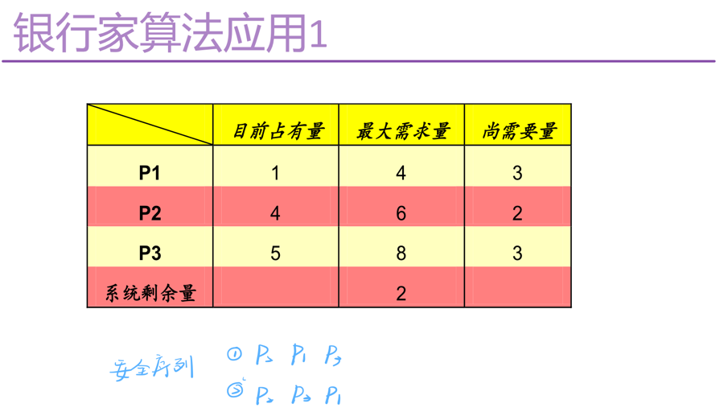算法应用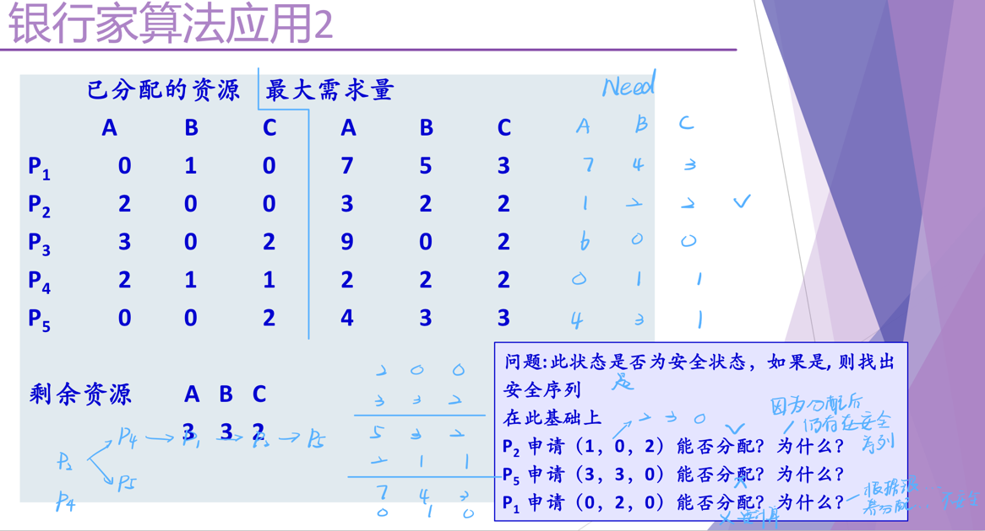
3. 死锁的检测与解除
4. 死锁检测
5. 简介

* 允许死锁发生，操作系统不断监视系统进展情况，判断死锁是否发生
* 一旦死锁发生则采取专门的措施，解除死锁并以最小的代价恢复操作系统运行

1. 检测时机

* 当进程由于资源请求不满足而等待时检测死锁（其缺点是系统的开销大）
* 定时检测
* 系统资源利用率下降时检测死锁
* ......

1. 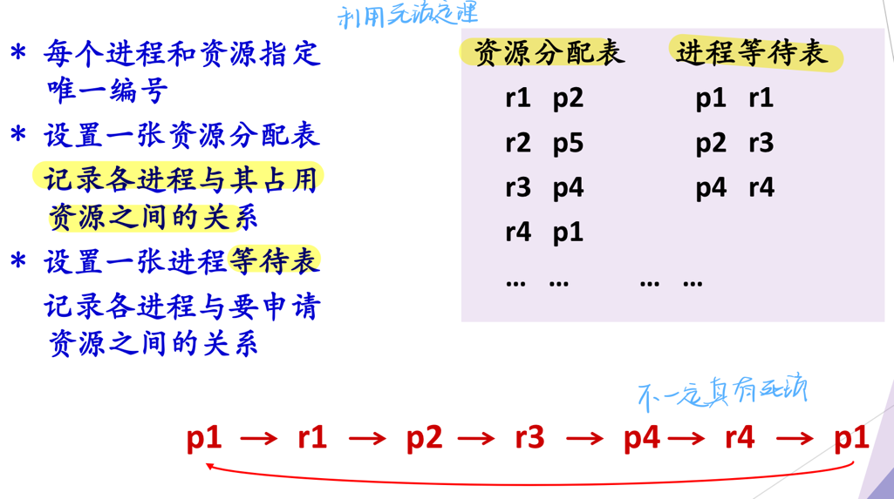一个简单的死锁检测算法
2. 死锁的解除
3. 设计思想

以最小的代价恢复系统的运行

1. 具体方法

* 撤消所有死锁进程（kill）
* 进程回退（Roll back）再启动
* 问题：不保证再次启动后就不会出现死锁；状态如何回退
* 按照某种原则逐一撤消死锁进程，直到…
* 按照某种原则逐一抢占资源(资源被抢占的进程必须回退到之前的对应状态)，直到…

**哲学家就餐问题**

1. 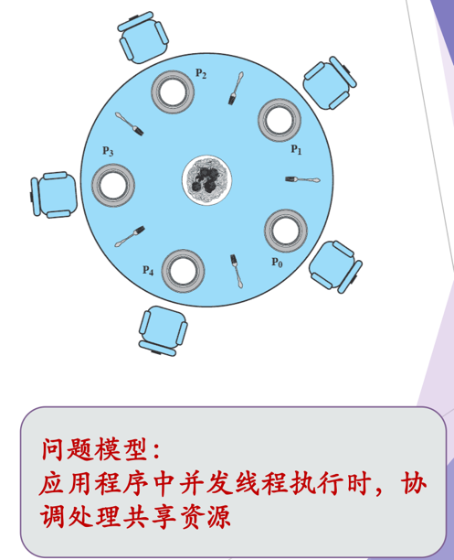问题描述
2. 有五个哲学家围坐在一圆桌旁，桌中央有一盘通心粉，每人面前有一只空盘子，每两人之间放一只筷子
3. 每个哲学家的行为是思考，感到饥饿，然后吃通心粉
4. 为了吃通心粉，每个哲学家必须拿到两只筷子，并且每个人只能直接从自己的左边或右边去取筷子(筷子的互斥使用、不能出现死锁和饥饿)
5. 问题讨论
6. 何时发生死锁？

每人都拿一只筷子

1. 怎样从死锁中恢复？

有一个人放下一只筷子给其他人用

1. 怎样避免（动态策略）死锁的发生？

剩下最后一只筷子时把这一只筷子给有筷子的人

1. 如何预防（静态策略）死锁的发生？

通过有序分配资源破坏循环等待条件（见上）

1. 仅当一个哲学家左右两边的筷子都可用时，才允许他拿筷子
2. 给所有哲学家编号，奇数号的哲学家必须首先拿左边的筷子，偶数号的哲学家则反之
3. 最多允许4个哲学家同时坐在桌子周围
4. ......
5. 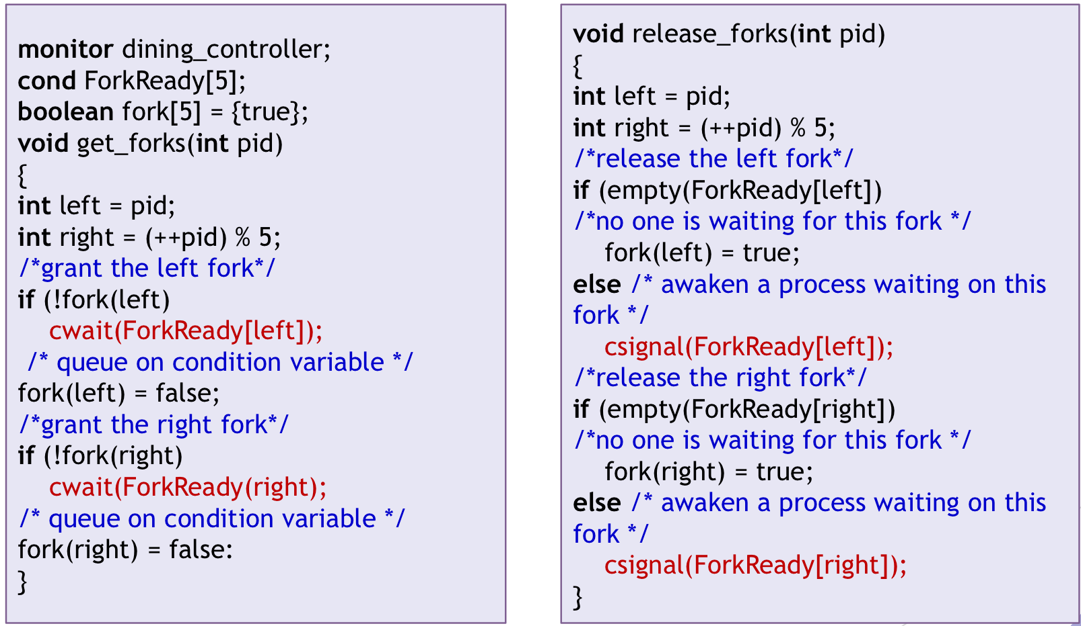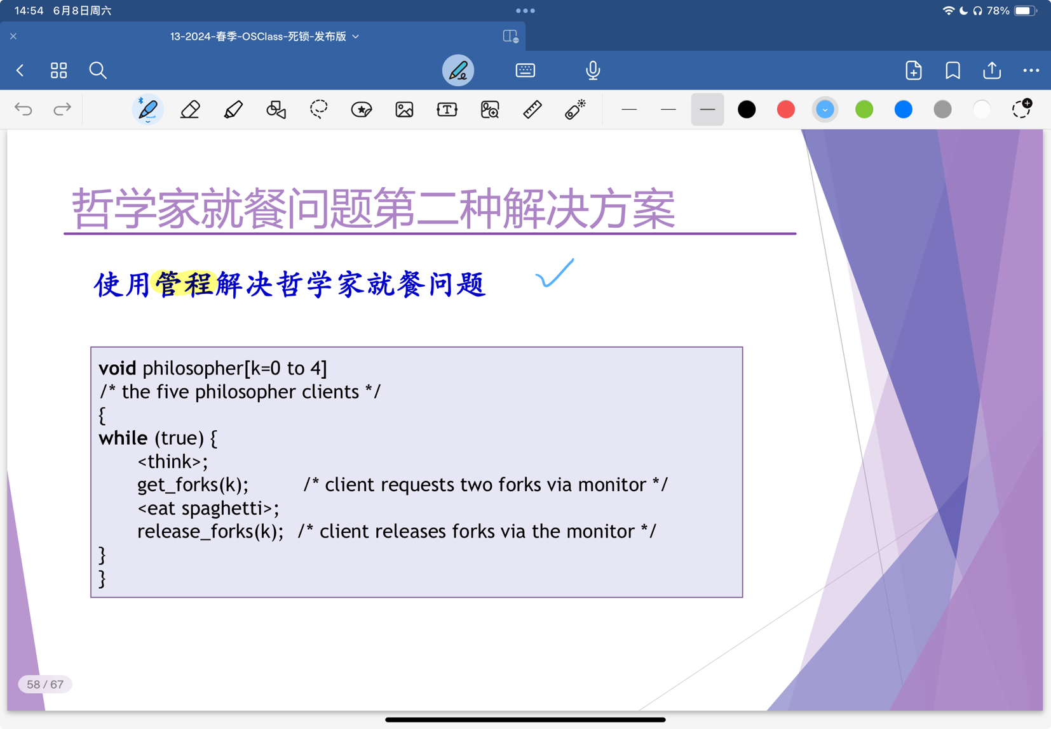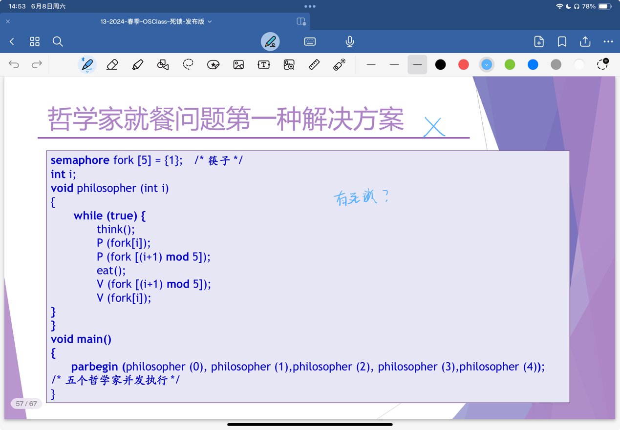解决方案

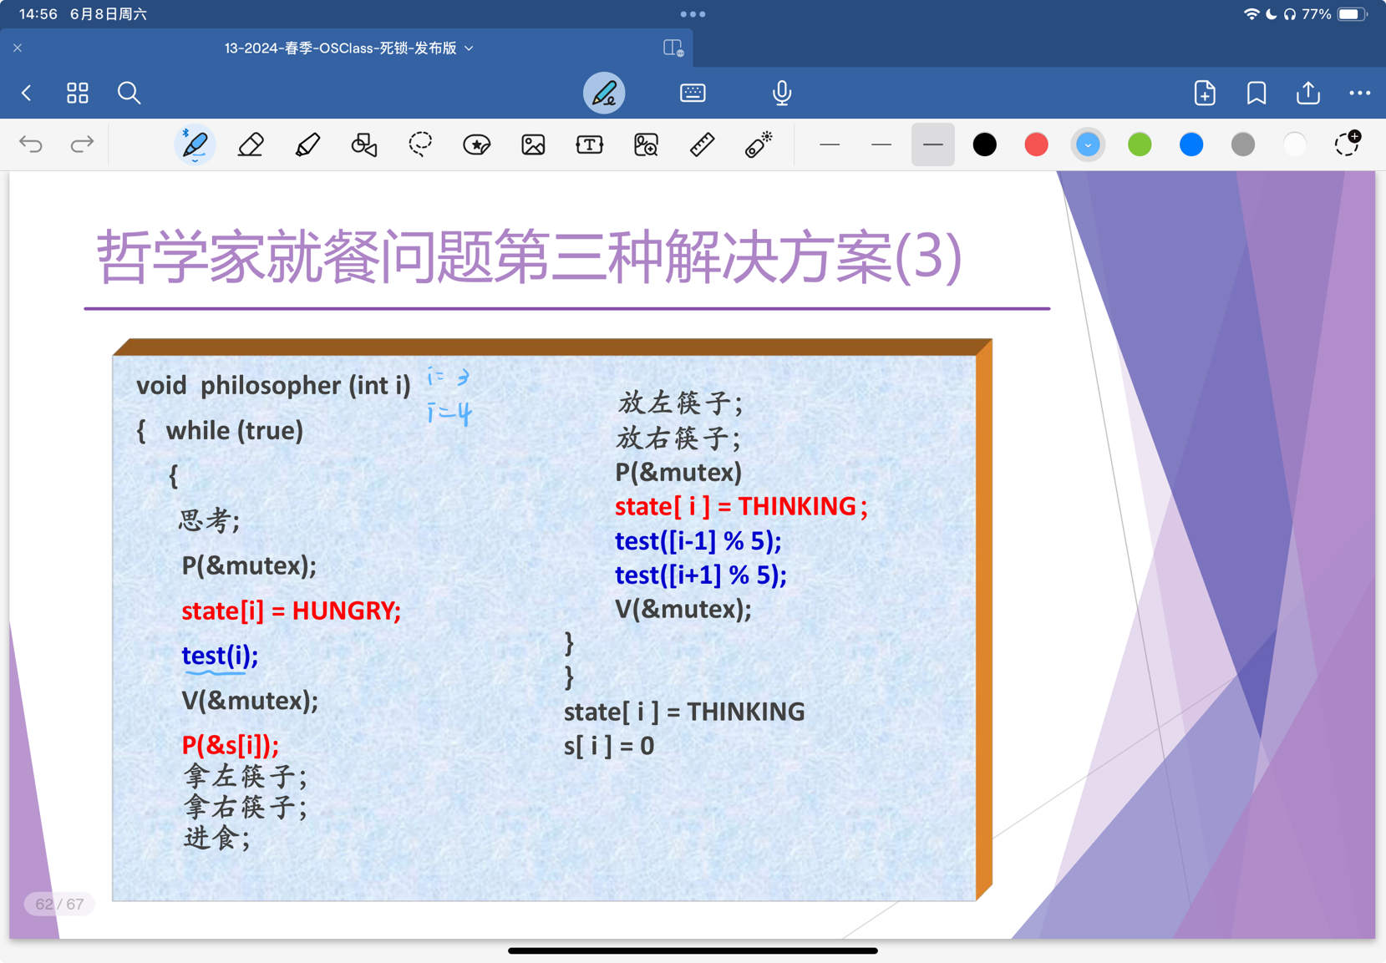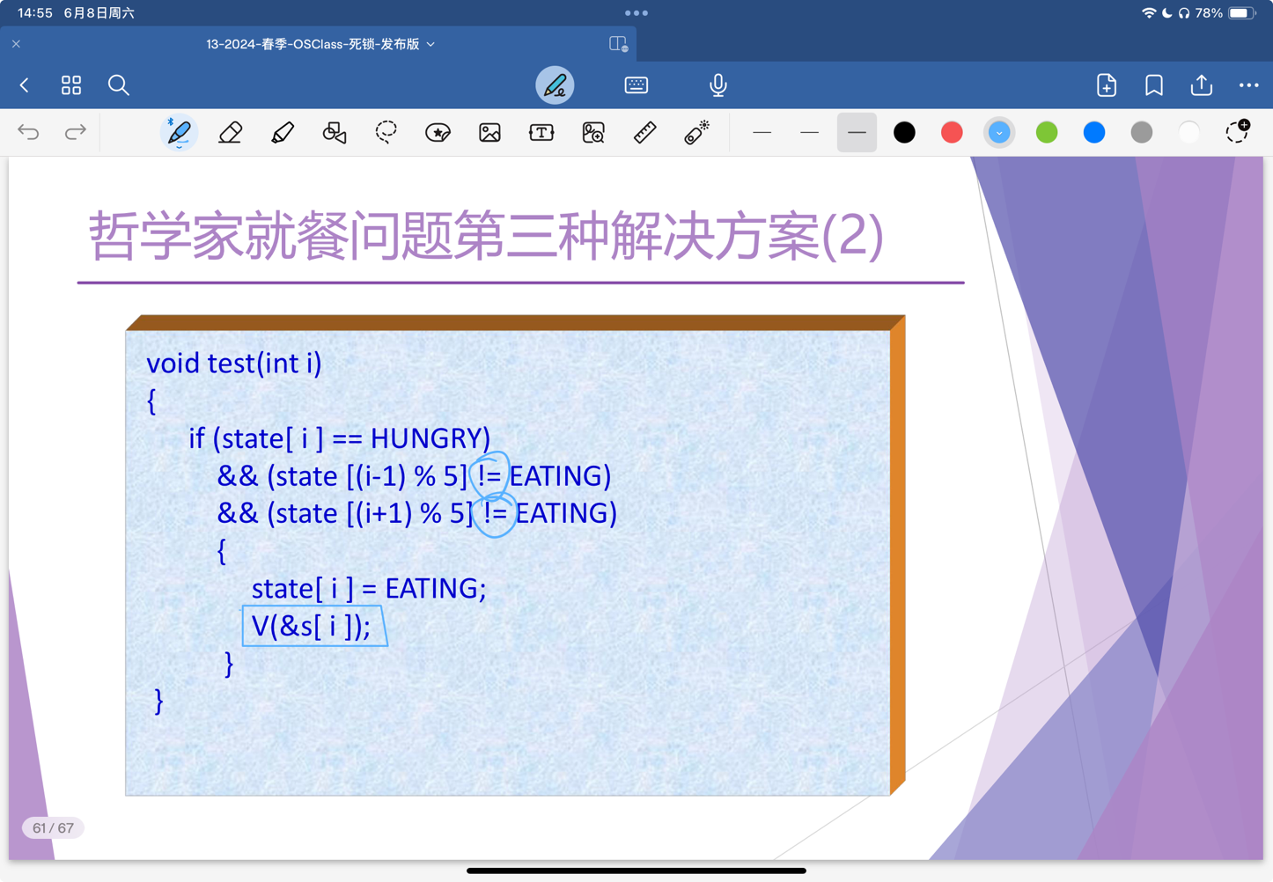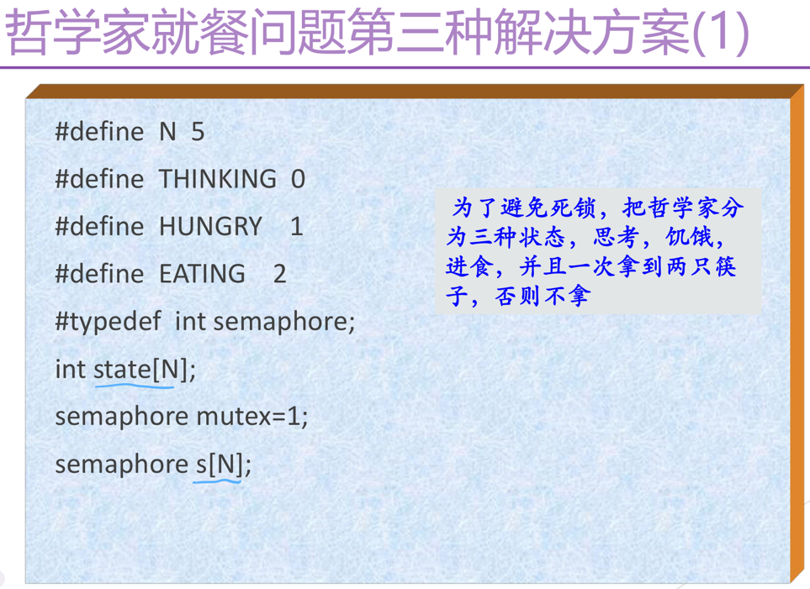

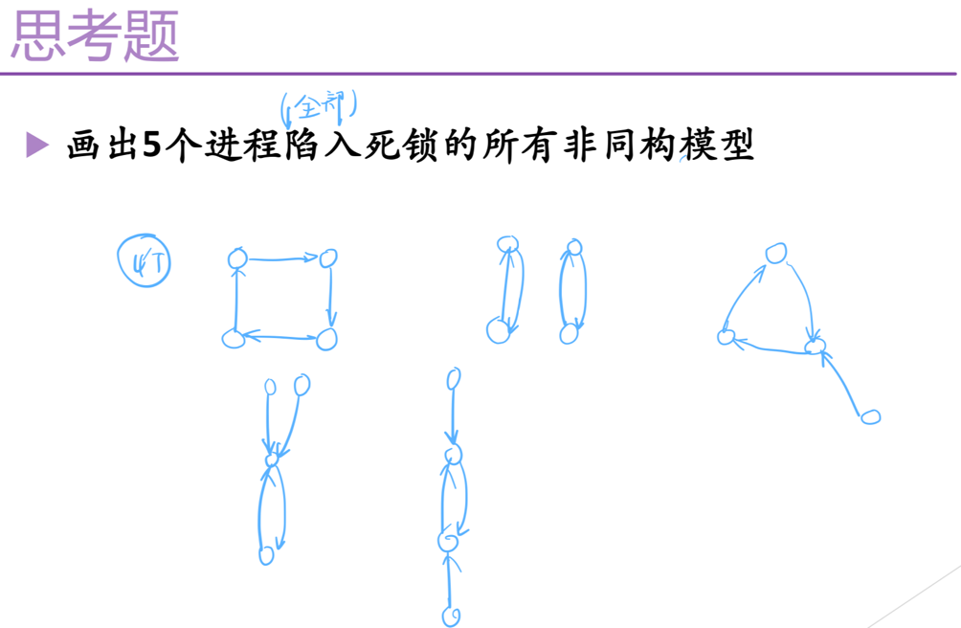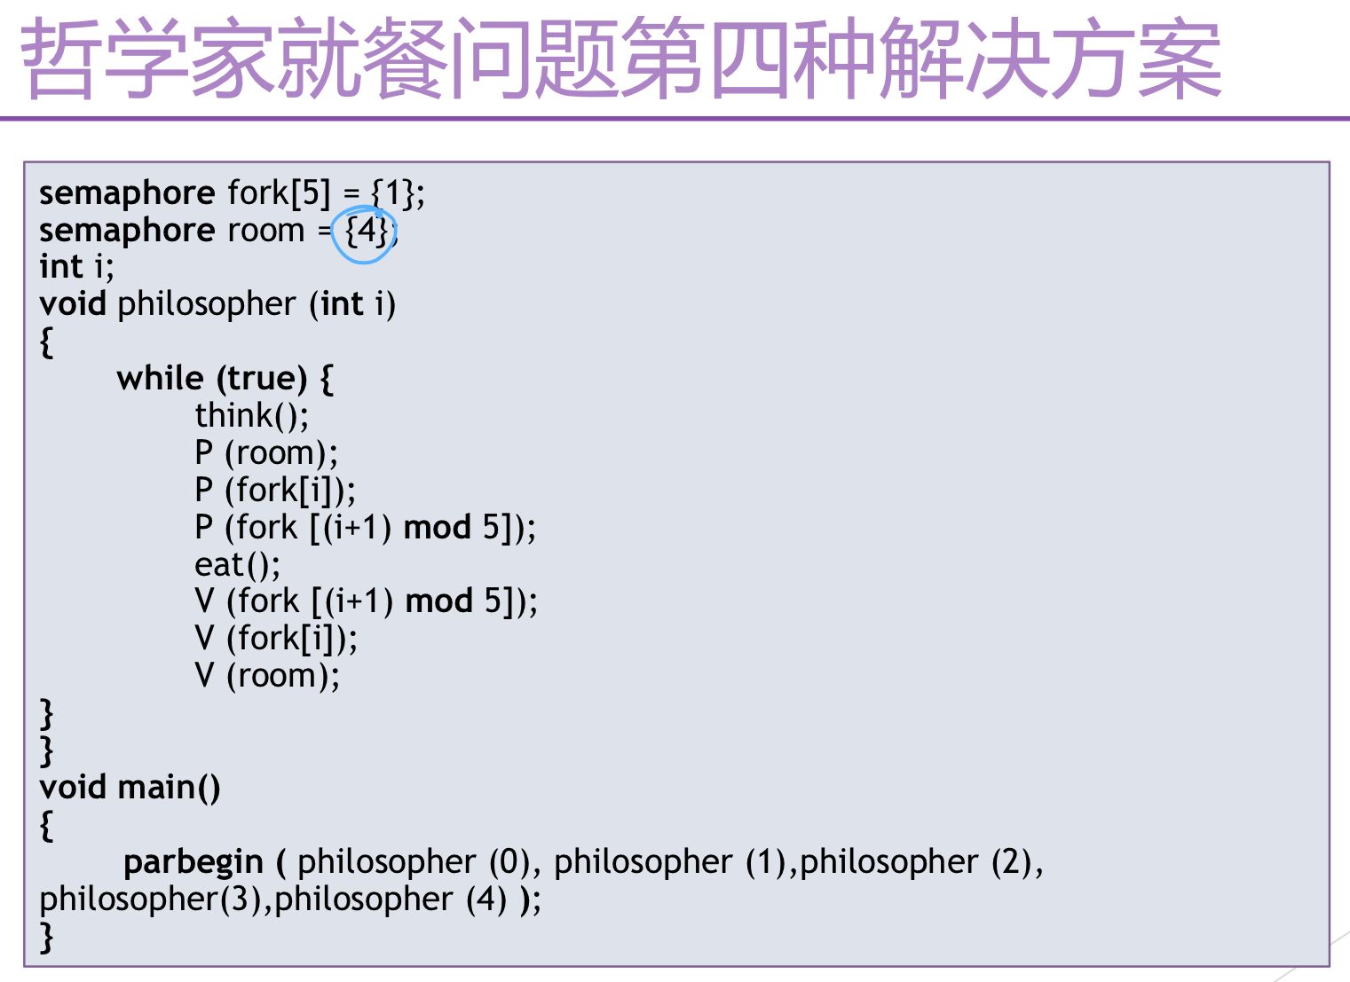

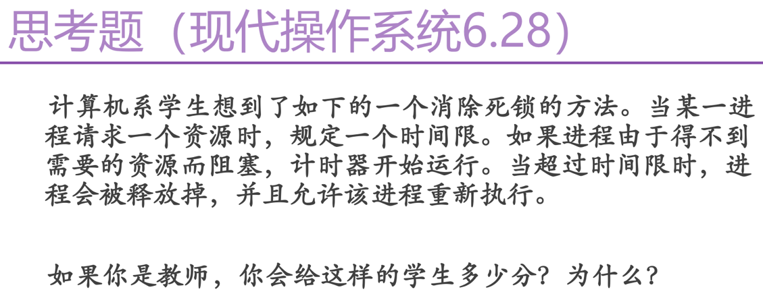

**重点小结**

1. 死锁、活锁和饥饿
2. 资源分配图
3. 死锁预防
4. 死锁产生的四个必要条件
5. 资源有序分配法
6. 虚设备技术
7. 死锁避免
8. 银行家算法
9. 死锁检测与解除
10. 哲学家就餐问题